

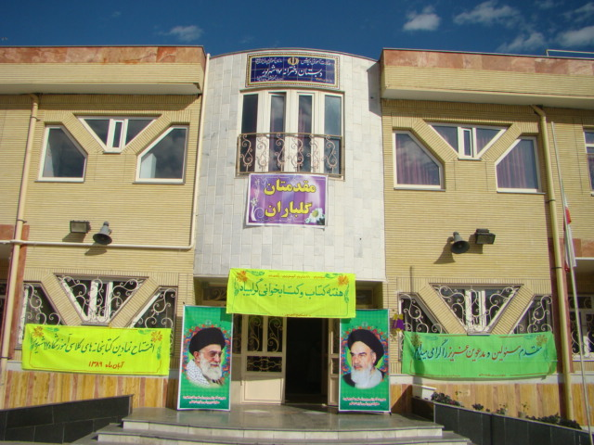

آدرس دبستان : بجنورد – خيابان شهيد بهشتي – كوچه شهيد نقي زاده .

آدرس الكترونيك : http:// shahrivarbojnord.blogfa.com
تلفن : 05 22226 – 0584

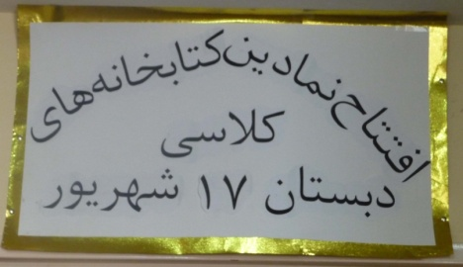

خدا را شاکریم که در پایان آبان ماه 1389 و همزمان با هفته کتابخوانی میزبان عزیزانی هستیم که دستشان بوی تلاش میدهد و در چشمانشان شوق و اخلاص موج میزند.

تقدیم به شما که با ابزار عشق و هنردستان کوچک را با اندیشه های بزرگ آراستید و نخل محبت در دلها کاشتید.

کادر آموزشی که در این طرح مارایاری نمودند :

پایه اول : خانم بروکی - خانم منفرد
پایه دوم : خانم صدیق - خانم شیرازی
پایه سوم : خانم فیوضات
پایه چهارم : خانم پورطیبی - خانم ثابت قدم
پایه پنجم : خانم طالب زاده - خانم فیروزه
مربی ورزش : خانم امیدوار - خانم کمالی
مربی بهداشت : خانم محمدزاده

از کلیه همکاران در دو نوبت 1 و 2 ، اعضای هیئات امنا و اعضای انجمن اولیا و مربیان مخصوصا ( آقايان صفري ، نصرتي ،آدينه ئي ) که در راه انجام وظیفه بهتر همکاری و همفکری می نمایند کمال تشکر را داریم.
آدرس الكترونيك : shahrivarbojnord.blogfa.com http://

آدرس الكترونيك : shahrivarbojnord.blogfa.com http://
فیاض
مدیر آموزشگاه دبستان دخترانه 17 شهریور

کسانی که در این طرح مارا یاری نمودند
کتلبخانه کلاسی آموزشگاه :
همکارران این آموزشگاه به خوبی اهمیت کتابخوانی را درک کرده و کوشیده اند به بهترین نحو دانش آموزانشان را در این راستا سوق دهند این با کتابخانه های کوچک کلاس را هدف قرار داده و در کلاس خود کتابخانه ای با کمک دانش آموزان تهیه کرده اند ، تا با معرض دید قرار گرفتن کتاب و تکرار دید ، کشش و اشتیاق به سمت آن ایجاد شود.
سعی شده تا موارد زیر که کتابخانه کلاس موثر است را در نظر قرار دهند :
- کتابخانه ظاهری زیبا و جذاب داشته باشد.
- رعایت تنوع در انتخاب کتابخانه
- تزئین دیوارهای کلاس با تصا ویر زیبا ومرتبط با کتاب و کتابخوانی.
- کنجاندن کتابهای کمک درسی و کتابهایی که میتوانند آموخته های دانش آموزان دربره مطالب درسی را غنی تر سازند.
- برگزاری مسابقات کتابخوانی.
- قراردادن مجله های ویژه کودکان و نوجوانان در کتابخانه تا دانش آموزان با ادبیات نوشتاری و تصویری دیگری غیر از کتاب نیز آشنا گردند.
- تشکیل جلسات بحث و گفتگو در باره یک کتاب یا یک نویسنده.

- آموزش مقررات انضباطی برای درست استفاده کردن از کتاب و کتابخانه.
- دادن تکالیفی به دانش آموزان ، که انجام آنها مستلزم استفاده از کتاب و کتابخانه باشد.
- اهدای کتاب و مجلات مفید به برندگان مسابقات مختلف.
شعر کتاب
ما کودکانیم شیرین زبانیم
تنها و باهم کتاب می خوانیم
ما در دبستان شادیم و خندان
چون گل که دارد جا در گلستان
گفتار ما خوب هر کار ما خوب
با هر کسی هست رفتار ما خوب
مقام معظم رهبری :
« کتاب و کتاب خوانی باید وارد زندگی مردم شود . »

كتابخانه كلاسي آموزشگاه

عملکرد های برجسته مدرسه :

* اجرای طرح مئرسه قذآنی

* بر پایی کتابخانه های کلاسی در تمامی پایه ها

* راه اندازی اتاق فکر و استفاده از آن برای مطالعات و کارهای گروهی ، همفکری و برسی های و ...

* تشویق و ترغیب دانشآموزان برای تحقیق و پژوهش حتی در پایه اول

* اجرای طرح فرزانگان

* اجرای طرح کانون ومدرسه

* توزیع غدای گرم ، یک روز در ماه
کتابخوانی را باید جزو عادات خودمان قرار دهیم.
مقام معظم رهبري

* و...

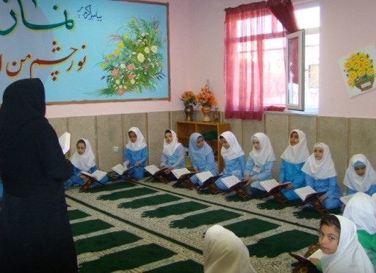

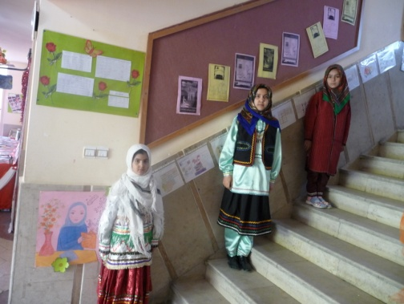
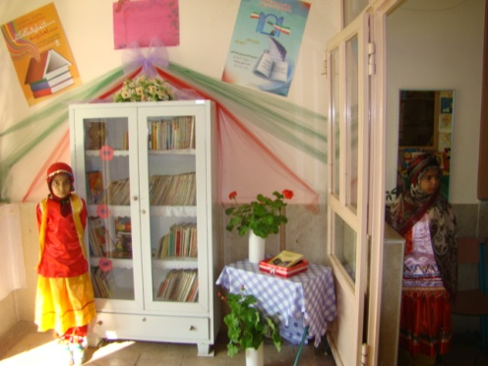
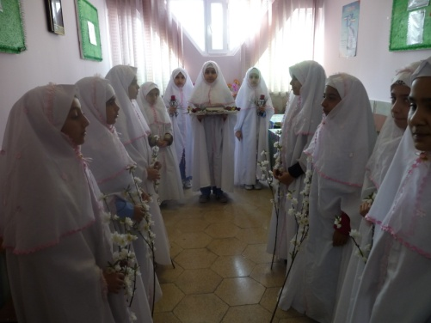
معرفی مدرسه در یک نگاه
کادر فنی که در این طرح مارایاری نمودند :

مدیردبستان: خانم فیاض
معاون اجرایی : خانم حسینی
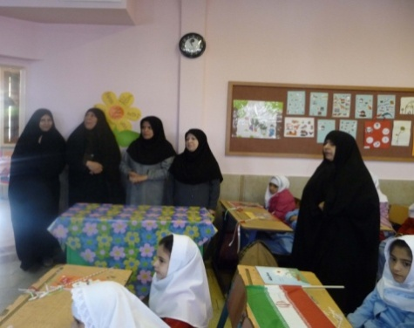
معاون آموزشی : خانم قضایی
پرورشی : خانم قدسی
متصدی خدمات : خانم وحدانی
متصدی خدمات فنی :آقای ساجدی

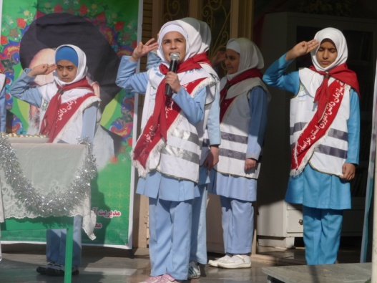

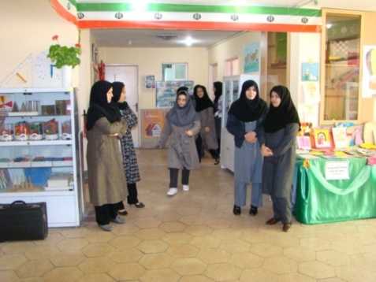
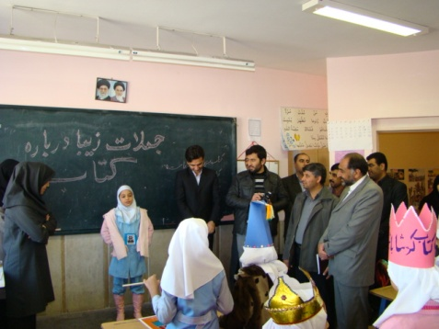

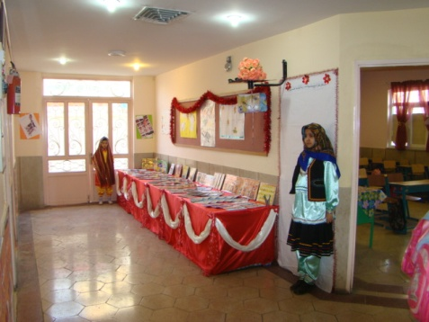

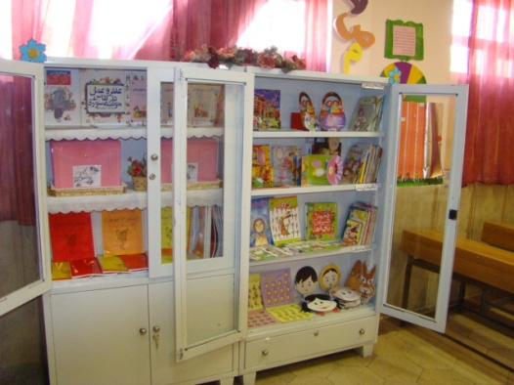

کتابخوانی
دبستان دخترانه 17 شهریود با مساحت 800 متر مربع در سال 1344 تاسیس گردید. پس از 41 سال مورد بازسازی قرار گرفت. این دبستان دارای پنچ کلاس درس - نمازخانه – دفتر مدیران و معاون – دفتر پژورشی – دفتر معلمان و آزمایشگاه میباشد.
هیئات امنایی شدن این دبستان در تابستان 1389 تصویب گردید . در حال حاضر مفتخر پذیرای 267 دانش آموز در دو نوبت صبح و عصر هستیم.
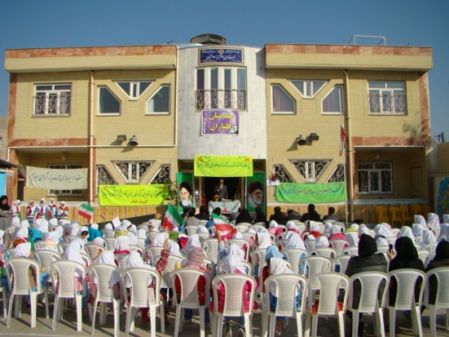

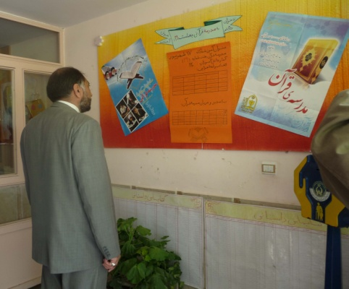
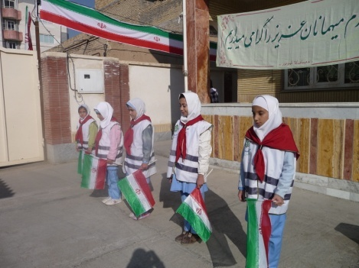
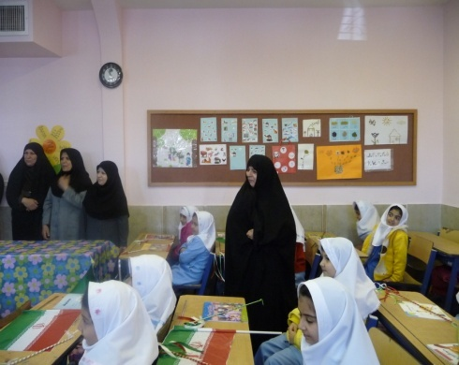
عملکردهای برجسته مدرسه

